**TUGAS 4**

**SQL DDL**

**Latihan (.ppt halaman 20):**

1. Dengan SQL Query, buat table baru “buku” dengan struktur sebagai berikut:

**kode_buku varchar2(3);**

**judul_buku varchar2(20);**

**pengarang varchar2(10);**

**penerbit varchar2 (20);**

**th_terbit number(4);**

1. Ubah struktur table diatas untuk ukuran (size) kolom pengarang menjadi 15.
2. Tambahkan kolom baru:

**jumlah_buku number(2);**

**harga_buku number(7,2);**

1. Hapus kolom **harga_buku**.

**Jawaban :**

1. **Syntax :**

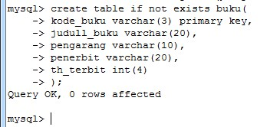

**Output :**

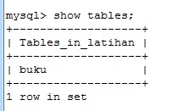

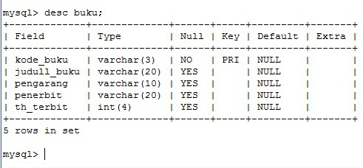

1. **Syntax :**

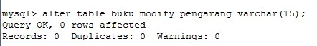

**Output :**

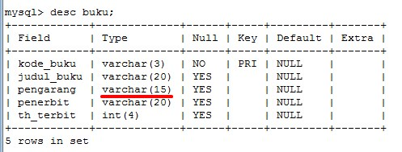

1. **Syntax :**

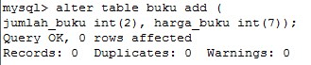

**Output :**

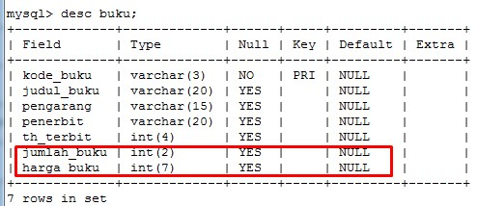

1. **Syntax :**

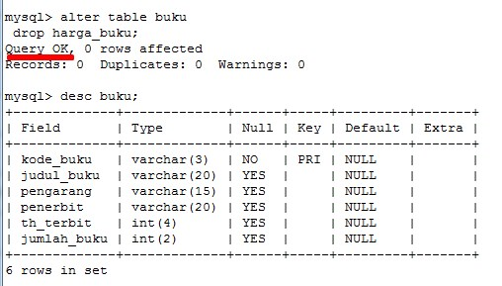

**Output :**



**Latihan (.ppt halaman 21)**

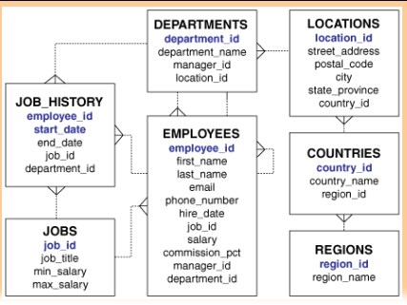

**Soal**Perhatikan skema database Company di halaman berikutnya, buat perintah SQL untuk:

1. Membuat tabel departments dan locations (lengkap dengan constraint PK & FK).

2. Menambah kolom baru "Fields" pada tabel Departments (tipe data dan panjang bebas).

3. Melakukan pengubahan panjang kolom Fields dari panjang sebelumnya.

4. Menghapus Kolom Fields yang telah dibuat sebelumnya.

**Jawaban**

1. **Syntax Locations :**

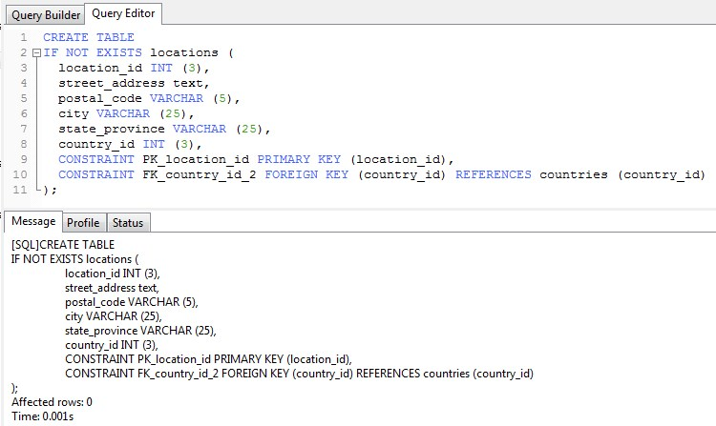

**Output Locations :**

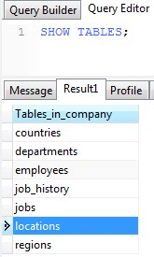

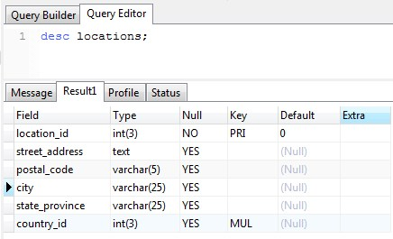

**Syntax Departments:**

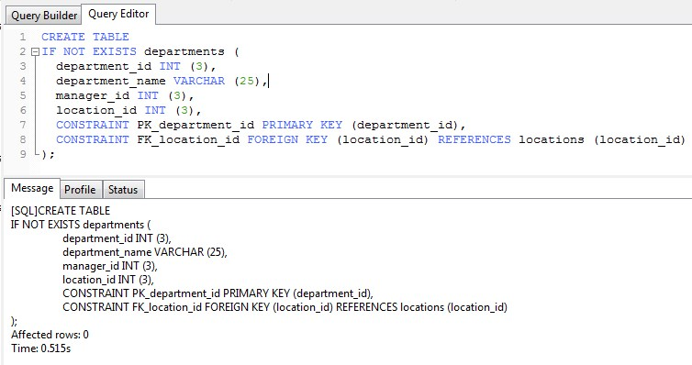

**Output Departments:**

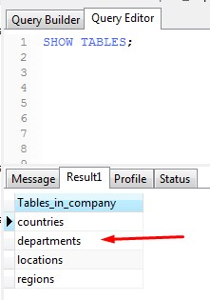

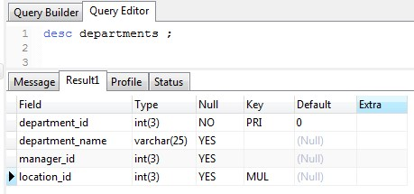

1. **Syntax :**

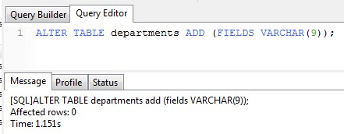

**Output :**

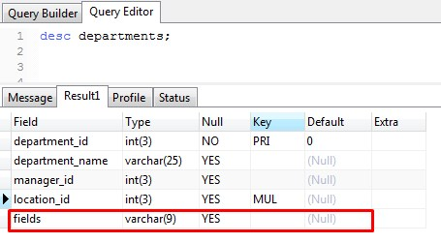

1. **Syntax :**

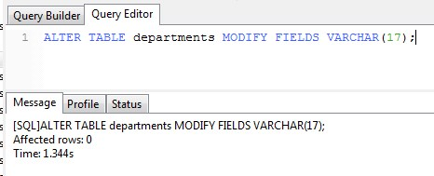

**Output :**

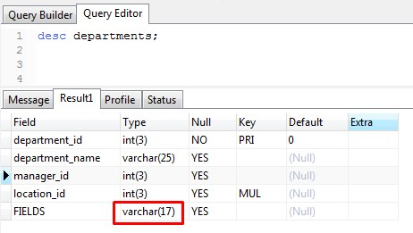

1. **Syntax :**

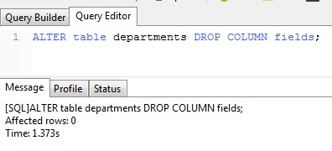

**Output :**

